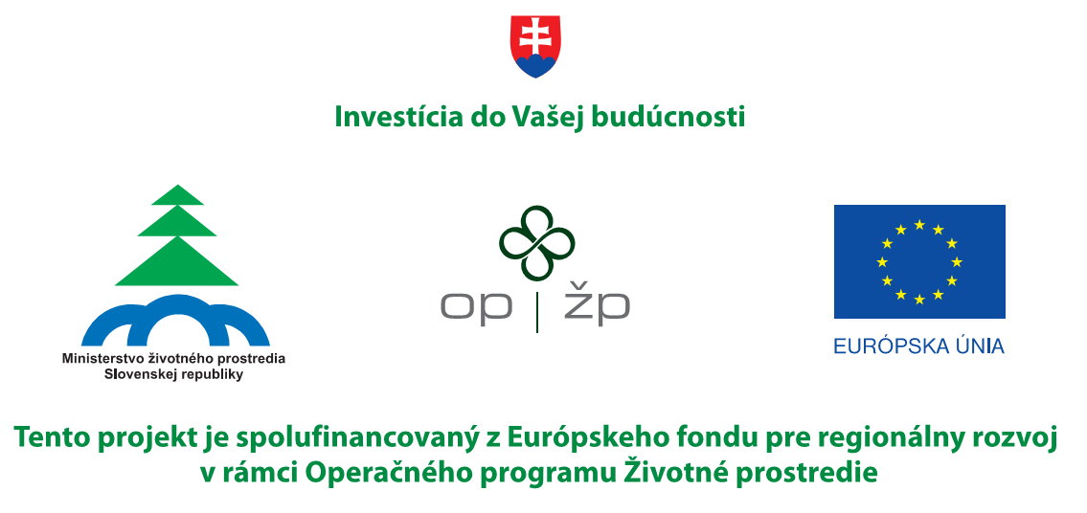

Praktická realizácia monitoringu biotopov a druhov európskeho významu na Slovensku

Výsledky projektu „Príprava a zavedenie komplexného monitoringu biotopov a druhov európskeho významu a zlepšenie sprístupňovania informácií verejnosti v oblasti ochrany prírody na Slovensku“ (ďalej len „projekt“)

O projekte Štátnej ochrany prírody Slovenskej republiky (ďalej len „ŠOP SR“), zameranom na monitoring, sme Vás už čiastočne informovali v Enviromagazíne 2/2014.
Aktivity projektu sa zameriavajú okrem samotného realizovania monitoringu biotopov a druhov, vrátane prípravy a spracovania výsledkov, aj na zabezpečenie materiálno- technického vybavenia monitoringu, prípravu a vydanie publikácií, organizáciu seminárov a školení a vytvorenie komplexného informačného a monitorovacieho systému (ďalej len „KIMS).
V rámci projektu sa od doby jeho schválenia, v roku 2009 až do dnes, zaviedol a prakticky realizoval monitoring 65 typov biotopov, 146 druhov živočíchov a 49 druhov rastlín. Základným princípom monitoringu bol opakovaný zber dát v teréne za použitia jednotných metód na presne vymedzených plochách, tzv. trvalých monitorovacích lokalitách (ďalej len „TML“) s cieľom vyhodnotiť stav jednotlivých druhov a biotopov. Pre účely terénneho zberu dát boli spracované pre každý druh a biotop samostatné metodiky, celkovo 212 typov metodík. Metodiky monitoringu budú v skrátenej podobe vydané vo forme príručky metód monitoringu.Výkon monitoringu sa realizoval na viac ako 10 000 TML rozmiestnených v rámci celého Slovenska
Monitoring prebiehal počas rokov 2013 až 2015 v šiestich monitorovacích sezónach (zimná a letná monitorovacia sezóna v každom roku), počas ktorých sa uskutočnilo viac ako 16 800 terénnych návštev TML. Získané údaje sa spracovávali do KIMS. Časť z terénnych návštev zastrešil externý subjekt - spoločnosť DAPHNE Inštitút aplikovanej ekológie - v spolupráci s viac ako 250 expertmi z oblasti zoológie a botaniky, vrátane expertov z Českej republiky. Mapovatelia boli odborne a metodicky koordinovaní vedúcimi skupín (garantmi pre príslušnú skupinu/ biotop). Vďaka úzkej spolupráci všetkých zainteresovaných, sa podarilo zozbierať značné množstvo údajov v nasledovných skupinách:
Názov skupiny | Počet návštev TML | Názov skupiny | Počet návštev TML
- cicavce | 2494 | - plazy | 1694
- chrobáky | 1029 | - rovnokrídlovce | 164
- kôrovce | 143 | - vážky | 283
- machorasty | 507 | - vyššie rastliny | 440
- mäkkýše | 579 | Počet návštev TML druhov | 9 977
- motýle | 921 | - nelesné biotopy | 4581
- ryby | 438 | - lesné biotopy | 2268
- obojživelníky | 1257 | Počet návštev TML biotopov | 6 849
- obrúčkavce | 28 | Celkový počet návštev TML | 16 826

Zozbierané výsledky monitoringu sa štatisticky spracovávajú a vyhodnocujú. Získané súhrnné informácie o výsledkoch monitoringu a príslušné štatistiky sa zverejňujú na portáli www.biomonitoring.sk, venovanom monitoringu biotopov a druhov. V štatistikách sú prezentované informácie o stave biotopov a druhov na Slovensku v rámci jednotlivých biogeografických regiónov podľa taxonomického členenia druhov a biotopov, ako aj ohrozenosti a identifikovaných vplyvov a ďalšie informácie týkajúce sa tejto problematiky.
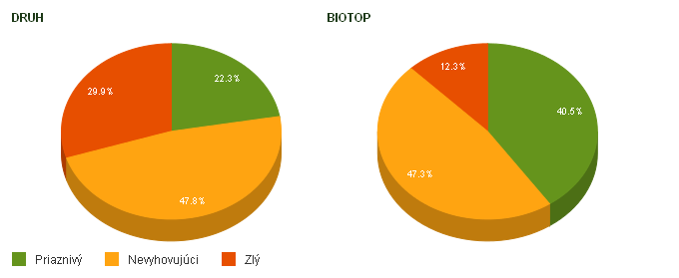
Graf č. 1

V prezentovaných grafoch a tabuľkách verejného portálu sa zobrazuje aktuálny stav podľa zozbieraných výsledkov. Je vyhodnotený dynamicky podľa toho ako pribúdajú údaje do databázy z výkonu monitoringu (graf č. 1).
Výsledky monitoringu sa premietajú do hodnotenia stavu ochrany podľa taxonomických skupín druhov alebo biotopov (viď grafy č. 2 až 4).
Z hľadiska podielu nepriaznivého stavu k priaznivému, najhoršie medzi živočíšnymi druhmi (graf č. 2), vychádzajú obrúčkavce. V tejto skupine sa však sleduje len jediný druh a to pijavica lekárska (Hirudo medicinalis). Rovnokrídlovce a chrobáky po vyhodnotení na lokalitách vo viac ako 90 % vykazujú nepriaznivý stav. Najväčší podiel priaznivého stavu (39 %) vychádza pre kôrovce (Astacus astacus a Austropotamobius torrentium). Dôležitou informáciou je, že ani jedna taxonomická skupina živočíchov nedosiahla väčšinové hodnotenie priaznivého stavu a signalizuje v značnej miere celkovo nepriaznivý výsledok na národnej úrovni.

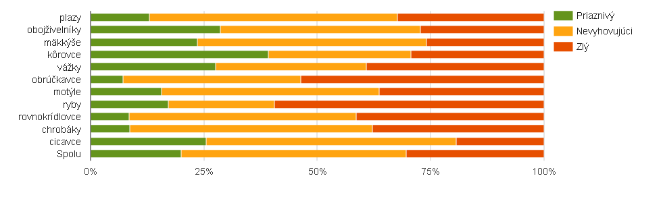
Graf č. 2

V rámci monitoringu biotopov, sa z celkového počtu 67 biotopov, monitoruje 65. Biotop 7150 Depresie na rašelinných substrátoch s Rhynchospora alba nebol v Borskej nížine potvrdený, preto sa nemonitoruje. Do monitoringu nebol zahrnutý ani biotop 91T0 Borovicové lišajníkové lesy, ktorý v čase prípravy projektu nebol na Slovensku zistený, do zoznamu biotopov bol zaradený až neskôr.
Z výsledkov monitoringu vyplýva, že zo všetkých skupín biotopov (graf č. 3), majú najnižší podiel lokalít v priaznivom stave lesné biotopy. Ich hodnotenie sa aj v porovnaní so správou o stave biotopov (reporting) výrazne zhoršilo. Súvisí to s prísnejšie nastavenou metodikou, keď množstvo mŕtveho dreva je limitujúcim parametrom. Celkový priaznivý stav lesných biotopov pozitívne ovplyvňujú relatívne nedostupné biotopy (reliktné boriny, javorovo sutinové lesy, horské smrečiny a pod.). Ostatné lesné biotopy boli hodnotené nepriaznivo, pretože TML boli navrhnuté prevažne v hospodárskych lesoch, ktoré nedosahovali v zmysle metodiky nastavený podiel mŕtveho dreva.
Zmeny v hodnoteniach biotopov nastali aj pri skupinách - rašeliniská a slatiny (spolu s prameniskami), piesky a pionierske porasty a slaniská - v prospech priaznivého stavu. Najvýraznejšie pozitívne zmeny, v porovnaní so správou o stave biotopov, sú pri slaniskách, ktoré boli hodnotené na 100 % v zlom stave. Najlepšie hodnotené sú skalné, sutinové biotopy a alpínska vegetácia. Vyplýva to z relatívnej nedostupnosti týchto biotopov a nízkej možnosti hospodárskeho využitia.
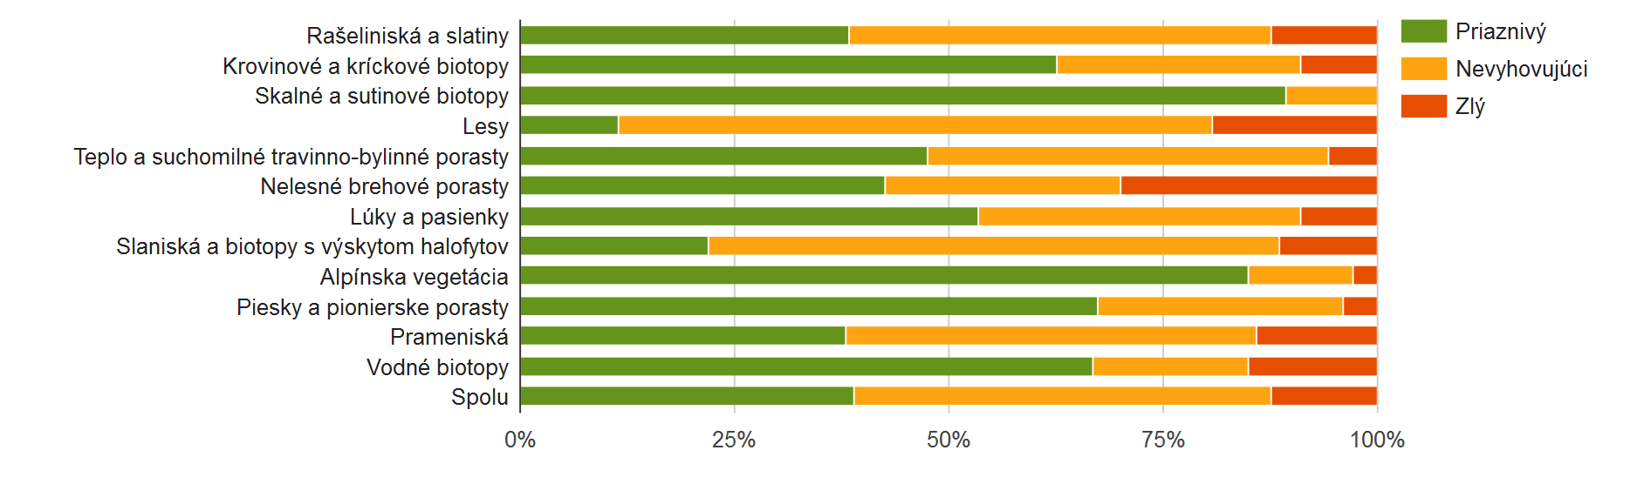
Graf č. 3

Z celkového počtu 50 druhov rastlín sa monitoruje 49, druh Angelica palustris nemá v súčasnosti potvrdený výskyt na Slovensku. Viac ako 50% druhov vyšších rastlín bolo hodnotených v priaznivom stave. Pri machorastoch je to iba o niečo viac ako 30% (graf č.4). Horší stav, v prípade machorastov ovplyvňujú tzv. negatívne záznamy. Vzhľadom k tomu, že výber TML bol postavený na overovaní historických údajov, mnohé lokality neboli v súčasnosti potvrdené. TML boli navrhované aj na potenciálnych miestach pre výskyt druhov z pohľadu ekologických nárokov, kde sa nemusel potvrdiť výskyt. To sa premietlo do hodnotenia v neprospech machorastov.

Graf č. 4

Výsledky monitoringu biotopov a druhov sa knižne spracovávajú do dvoch publikácií o výsledkoch monitoringu. Jedna publikácia sa venuje živočíšnym druhom¹ a druhá biotopom a druhom rastlín². Publikácie poskytnú za jednotlivé monitorované druhy a biotopy európskeho významu informácie o vybraných vstupných parametroch monitoringu ako sú napr. počet TML, používané metódy monitoringu, rozšírenie a lokalizácia TML, vrátane mapy siete TML pre každý biotop/druh samostatne, a predovšetkým hodnotia stav druhu a biotopu na rôznych úrovniach. Ďalšie informácie sa venujú vplyvom a ohrozeniam identifikovaným na TML, zhodnoteniu výsledkov, skúseností z monitoringu a prípadných návrhov na starostlivosť o druh/ biotop s cieľom zlepšenia stavu.
Náhľad na časti textov publikácie:
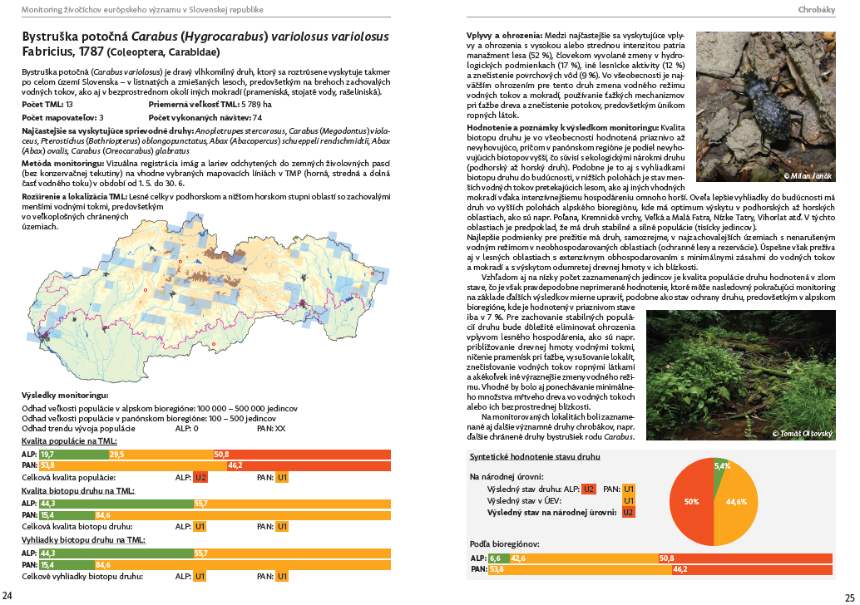

Údaje z monitoringu, a projektu ako takého, poskytujú mnohé možnosti využitia čiastkových alebo sumárnych dát. Ponúkajú bohatú dátovú základňu pre prípravu stanovísk štátnej správy, sú vhodné pre účely spracovávania posúdenia vplyvov na životné prostredie, je možné ich použiť na sledovanie vplyvu klimatickej zmeny, sú podkladom pre hodnotenie ekosystémových služieb. Mnohé ďalšie možnosti použitia sa neustále objavujú a komplexnosť a veľký štatistický súbor dát poskytuje priestor pre tvorivé využitie pre mnohé ďalšie analýzy, plánovanie a vyhodnocovanie.
Údaje z monitoringu sú podkladom pre prípravu správy podľa čl. 17 Smernice o biotopoch (tzv. reporting). Tento záväzok je Slovenská republika, ako členský štát Európskej únie, povinná plniť v 6 ročných intervaloch. Správa je pomerne podrobná a vyžaduje si množstvo podkladových údajov, ktorých spracovanie, vykonaný monitoring a dáta z neho, výrazne uľahčia a obohatia. Výsledky reportingu sú následne vyhodnotené na európskej úrovni a na ich základe sa rozhoduje o ďalšom smerovaní a stratégii ochrany prírody v EÚ, závisí od toho financovanie starostlivosti o územia Natura 2000 prostredníctvom štrukturálnych fondov, finančného nástroja LIFE atď. Monitoring teda ovplyvňuje aj výšku financovania ochrany prírody v SR.
Veríme tiež, že údaje získané z dlhodobého monitoringu pomôžu lepšie pochopiť potreby praktickej starostlivosti a budú základom pre úspešnú reálizáciu konkrétnych opatrení ochrany prírody na lokalitnej úrovni, pretože úspešne a účinne chrániť môžeme len to, čo skutočne v rámci finančných, časových a praktických možností poznáme.

Černecký Ján, Galvánková Janka, Saxa Andrej, Saxová Andrea
Štátna ochrana prírody SR

Použitá literatúra:

¹Janák, M., Černecký, J., Saxa, A., (eds.), 2015. Monitoring živočíchov európskeho významu v Slovenskej republike. Výsledky a hodnotenie za roky 2013 – 2015. Banská Bystrica: Štátna ochrana prírody Slovenskej republiky. 300 s. ISBN 978-80-8184-020-3
² Šefferová Stanová, V., Galvánková, J., (eds.), 2015. Monitoring rastlín a biotopov európskeho významu v Slovenskej republike. Výsledky a hodnotenie za roky 2013 – 2015. Banská Bystrica: Štátna ochrana prírody Slovenskej republiky. 300 s. ISBN 978-80-8184-021-0

